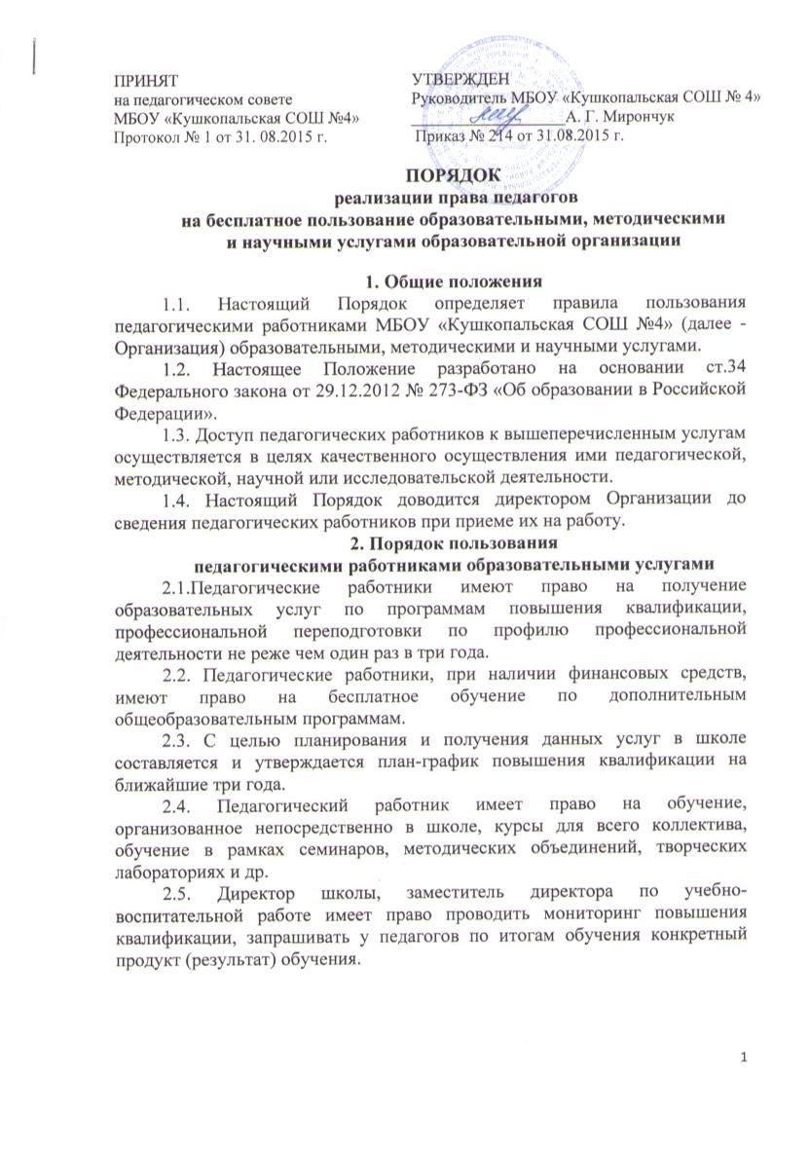
3. Порядок пользования педагогическими работниками
методическими услугами
3.1. Педагогические работники имеют право на бесплатное пользование в своей деятельности методических разработок, пособий, наглядных, презентационных материалов, имеющихся в школе.
3.2 Педагогические работники имеют право на бесплатное:
- Проведение методического анализа результативности педагогической деятельности по данным различных мониторинговых исследований.
- Проведение внутреннего и внешнего аудита уровня профессиональной компетентности, диагностики уровня профессионализма.
- Помощь в разработке учебно-методической и иной документации, необходимой для осуществления профессиональной деятельности.
- Помощь в освоении и разработке программ и технологий, подготовке и проведении уроков, мероприятий с учащимися и родителями.
- Участие в конференциях, проблемных и тематических семинарах, методических объединениях, творческих лабораториях, групповых и индивидуальных консультациях, педагогических чтениях, мастер-классах, методических выставках, других формах методической работы; помощь при подготовке к ним.
- Помощь в осуществлении деятельности по введению новшеств в образовательный процесс.
- Помощь и содействие в публикации методических и иных материалов в сборниках по итогам конференций (семинаров), в интернет - источниках, различных педагогических изданиях.
- Индивидуальная помощь при участии в конкурсах профессионального мастерства, ярмарках, смотрах, профессиональных олимпиадах.
- Консультации по любым вопросам, касающихся педагогической деятельности.
В случае невозможности предоставления консультационных услуг администрация школы содействует поиску консультанта по заявленной педагогом теме.
- Организация наставничества и участия молодых специалистов в работе Школы молодого педагога.
- При наличии в школе научного руководителя (консультанта), наличии договорных отношений с каким-либо вузом, при членстве в каком-либо университетском округе педагогические работники имеют право на получение бесплатных научных услуг и консультаций по вопросам, указанных в предмете договора.
- Педагогические работники имеют право на бесплатное пользование в своей деятельности образовательными, методическими, научными разработками, опубликованными в педагогических журналах, рекомендованных министерством образования и науки РФ, при условии соблюдения авторских прав их разработчиков.
- Педагогические работники имеют право на бесплатное пользование материалами фондов библиотеки, музея школы.

4. Порядок пользования педагогическими работниками
научными услугами
4.1. Педагогические работники школы имеют право на получение бесплатных консультаций по вопросам:
- подготовки документов для участия в различных профессиональных конкурсах, оформления грантов Российского фонда фундаментальных исследований (РФФИ), грантов Минобрнауки РФ и пр.;
- выполнения научных исследований и разработок на современном научно-техническом уровне;
- материально-технического обеспечения научных исследований, как лично, так и с учащимися школы.
4.2. Педагогические работники имеют право на бесплатную публикацию научных и иных материалов в сборниках материалов научных и иных конференций (семинаров) проводимых в Организации.

